15.09.2022г №26
РОССИЙСКАЯ ФЕДЕРАЦИЯ
ИРКУТСКАЯ ОБЛАСТЬ
МУНИЦИПАЛЬНОЕ ОБРАЗОВАНИЕ
«МАМСКО-ЧУЙСКИЙ РАЙОН»
ВИТИМСКОЕ ГОРОДСКОЕ ПОСЕЛЕНИЕ
АДМИНИСТРАЦИЯ
ПОСТАНОВЛЕНИЕ
О НАЧАЛЕ ОТОПИТЕЛЬНОГО ПЕРИОДА
2022-2023 ГОДОВ

На основании Федерального закона от 06.10.2003 г. № 131-ФЗ «Об общих принципах организации местного самоуправления в Российской Федерации», Федерального закона от 27.07.2010 года № 190-ФЗ «О теплоснабжении», Постановления Правительства Российской Федерации от 06.05.2011 года № 354 «О предоставлении коммунальных услуг собственникам и пользователям помещений в многоквартирных домах и жилых домах», в связи с установлением среднесуточной температуры наружного воздуха на протяжении пяти суток ниже восьми градусов Цельсия, в целях обеспечения нормативных температурных режимов в жилых помещениях, в учреждениях социальной сферы, расположенных на территории Витимского муниципального образования, администрация Витимского городского поселения
ПОСТАНОВЛЯЕТ :
1. Начать отопительный период 2022-2023 годов на территории Витимского муниципального образования 12 сентября 2022 года.
2. Генеральному директору ООО «Теплоресурс» Афанасьеву А.В. произвести запуск в работу котельной № 11 «Центральная» п. Витимский в 08:00 час местного времени 12 сентября 2022 года с выходом на параметры согласно температурного графика работы теплоисточника.
3. Руководителям учреждений и организаций всех форм собственности, расположенных на территории Витимского муниципального образования, обеспечить готовность внутренних систем теплоснабжения к подаче тепловой энергии.
4. Настоящее Постановление опубликовать в бюллетене нормативно-правовых актов «Витимский вестник» и разместить в сети Интернет на официальном сайте Витимского муниципального образования.
5. Распоряжение администрации Витимского городского поселения от 09.09.2022 года №9 считать утратившим силу.
5. Контроль за исполнением данного Распоряжения оставляю за собой.
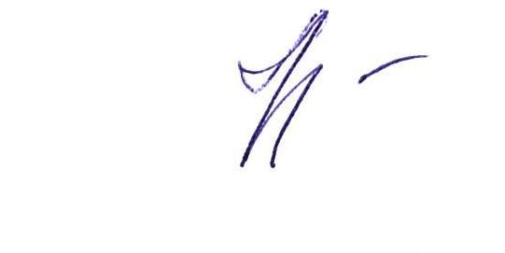
И.о.главы поселения Т.А.Лукичева

